Створив сценарій, який виконує першу та другу частину завдання при запуску. Спочатку сценарій створює каталоги за макетом:

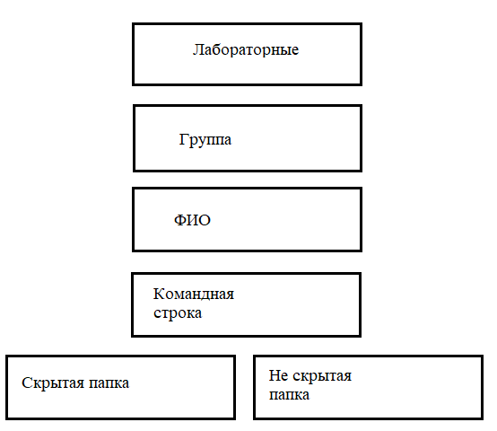

Створений каталог

Потім задає параметр прихованої папки «Прихована папка». Після цього записує вивід команди до файлу copyhelp.txt, який знаходиться у каталозі «Не прихована папка», після цього файл copyhelp.txt копіюється з перейменуванням до каталогу «Прихована папка» під новим ім'ям copied_copyhelp.txt. Далі створюється каталог batch та робляться попередні шляхи та каталог набуває вигляду:

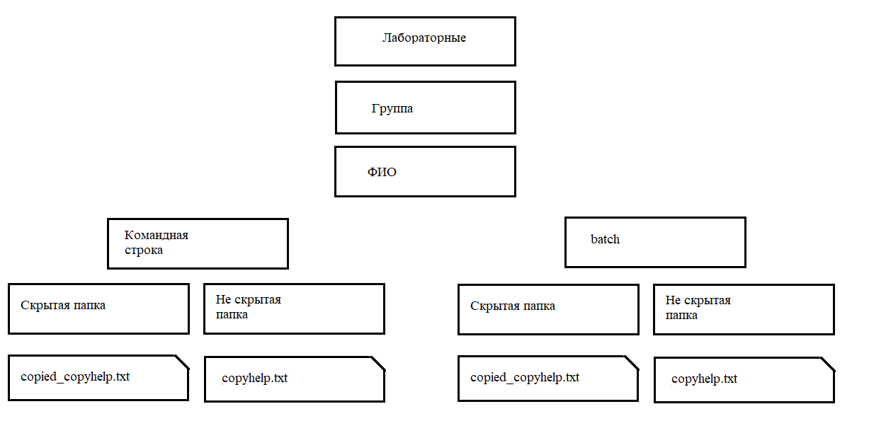

Поточний вигляд каталогу

У другій частині за варіантом 19 потрібно змінити дату і час створення файлів в каталозі. Для цього я використав утиліту [nircmd.exe](https://www.nirsoft.net/utils/nircmd.html), утиліту я додав до каталогу зі сценарієм. За сценарієм спочатку змінюється файли у каталозі «Командна стрічка», файли copyhelp.txt та copied_copyhelp.txt, їм задається поточний час, а для каталогу batch сценарій передбачає введення дати та часу створення файлів з клавіатури у форматі «ХХ-ХХ-ХХХХ ХХ-ХХ-ХХ» наприклад: «16-06-2025 18:00:00»:

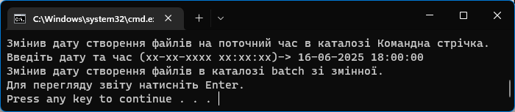

Встановлення поточного часу та часу введеного з клавіатури

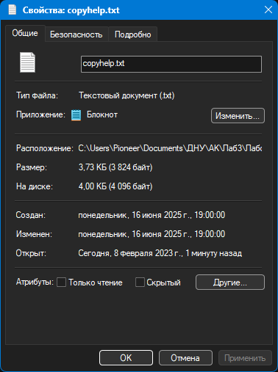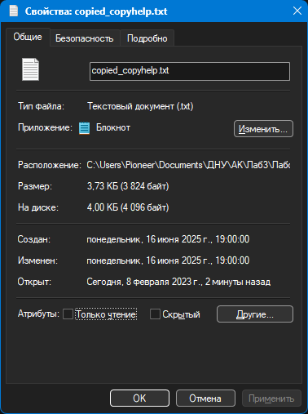

Результат змінення часу створення та зміни файлу

Сценарій всі дії супроводжує повідомленнями, після всіх маніпуляцій сценарій пропонує натиснути Enter, щоб відрити звіт та дожидається перегляду та закриття звіту після цього виводить повідомлення про завершення сценарію та просить натиснути будь-яку клавішу, щоб закрити вікно командного рядку.

Результат виконання сценарія:

Запуск сценарію.

Створення каталогу.

Folder PATH listing

Volume serial number is D293-C3EB

C:.

| lab.bat

| nircmd.exe

| Лаб3.docx

|

\---Лабораторні

\---Група

\---Михлик Денис

\---Командна стрічка

+---Не прихована папка

\---Прихована папка

Виведення каталогу.

Приховав папку.

Записав результат виконання команди до файлу copyhelp.txt.

Does Лабораторні\Група\Михлик Денис\Командна стрічка\Прихована папка\copied_copyhelp.txt specify a file name

or directory name on the target

(F = file, D = directory)? f

Лабораторні\Група\Михлик Денис\Командна стрічка\Не прихована папка\copyhelp.txt

1 File(s) copied

Скопіював файл copyhelp.txt з перейменуванням на copied_copyhelp.txt.

Створення вітки batch у папці Михлик Денис.

Folder PATH listing

Volume serial number is D293-C3EB

C:.

| lab.bat

| nircmd.exe

| Лаб3.docx

|

\---Лабораторні

\---Група

\---Михлик Денис

+---batch

| +---Не прихована папка

| \---Прихована папка

\---Командна стрічка

\---Не прихована папка

copyhelp.txt

Виведення каталогу.

Приховав папку.

Does Лабораторні\Група\Михлик Денис\batch\Прихована папка\copied_copyhelp.txt specify a file name

or directory name on the target

(F = file, D = directory)? f

Лабораторні\Група\Михлик Денис\batch\Не прихована папка\copyhelp.txt

1 File(s) copied

Скопіював файл copyhelp.txt з перейменуванням на copied_copyhelp.txt.

Змінив дату створення файлів на поточний час в каталозі Командна стрічка.

Введіть дату та час (хх-хх-ххxx хх:xx:xx)-> 16-06-2025 18:00:00

Змінив дату створення файлів в каталозі batch зі змінної.

Для перегляду звіту натисніть Enter.

Press any key to continue . . .

Демонстрація лабораторної роботи завершена.

Press any key to continue . . .

Код сценарія:

:: Варіант 19. Змінити дату і час створення файлів в каталозі.

@echo off

chcp 65001

cls

echo:Запуск сценарію. & >nul timeout /t 1 /nobreak

mkdir "Лабораторні\Група\Михлик Денис\Командна стрічка\Прихована папка"

mkdir "Лабораторні\Група\Михлик Денис\Командна стрічка\Не прихована папка"

echo:Створення каталогу. & >nul timeout /t 1 /nobreak

tree /a /f

echo:Виведення каталогу. & >nul timeout /t 3 /nobreak

attrib +h "Лабораторні\Група\Михлик Денис\Командна стрічка\Прихована папка"

echo:Приховав папку. & >nul timeout /t 1 /nobreak

xcopy /? > "Лабораторні\Група\Михлик Денис\Командна стрічка\Не прихована папка/copyhelp.txt"

echo:Записав результат виконання команди до файлу copyhelp.txt. & >nul timeout /t 1 /nobreak

echo f | xcopy "Лабораторні\Група\Михлик Денис\Командна стрічка\Не прихована папка"\copyhelp.txt /y "Лабораторні\Група\Михлик Денис\Командна стрічка\Прихована папка"\copied_copyhelp.txt

echo:Скопіював файл copyhelp.txt з перейменуванням на copied_copyhelp.txt. & >nul timeout /t 1 /nobreak

mkdir "Лабораторні\Група\Михлик Денис\batch\Прихована папка"

mkdir "Лабораторні\Група\Михлик Денис\batch\Не прихована папка"

echo:Створення вітки batch у папці Михлик Денис. & >nul timeout /t 1 /nobreak

tree /a /f

echo:Виведення каталогу. & >nul timeout /t 3 /nobreak

attrib +h "Лабораторні\Група\Михлик Денис\batch\Прихована папка"

echo:Приховав папку. & >nul timeout /t 1 /nobreak

xcopy /? > "Лабораторні\Група\Михлик Денис\batch\Не прихована папка/copyhelp.txt"

echo f | xcopy "Лабораторні\Група\Михлик Денис\batch\Не прихована папка"\copyhelp.txt /y "Лабораторні\Група\Михлик Денис\batch\Прихована папка"\copied_copyhelp.txt

echo:Скопіював файл copyhelp.txt з перейменуванням на copied_copyhelp.txt. & >nul timeout /t 1 /nobreak

nircmd.exe setfiletime "Лабораторні\Група\Михлик Денис\Командна стрічка\Не прихована папка"\copyhelp.txt "now" "now"

nircmd.exe setfiletime "Лабораторні\Група\Михлик Денис\Командна стрічка\Прихована папка"\copied_copyhelp.txt "now" "now"

echo:Змінив дату створення файлів на поточний час в каталозі Командна стрічка. & >nul timeout /t 1 /nobreak

:: 16-06-2025 18:00:00

set /p setdatefile="Введіть дату та час (хх-хх-ххxx хх:xx:xx)-> "

nircmd.exe setfiletime "Лабораторні\Група\Михлик Денис\batch\Не прихована папка"\copyhelp.txt "%setdatefile%" "%setdatefile%"

nircmd.exe setfiletime "Лабораторні\Група\Михлик Денис\batch\Прихована папка"\copied_copyhelp.txt "%setdatefile%" "%setdatefile%"

echo:Змінив дату створення файлів в каталозі batch зі змінної. & >nul timeout /t 1 /nobreak

echo:Для перегляду звіту натисніть Enter. & >nul timeout /t 1 /nobreak

pause

start /high /wait Лаб3.docx

echo:Демонстрація лабораторної роботи завершена. & >nul timeout /t 1 /nobreak

pause